SPRAWOZDANIE Z DZIAŁALNOŚCI KOŁA PZW
ZDZIESZOWICE Z DZIEĆMI I MŁODZIEŻĄ
W ROKU 2019

W dniu 10. marca, spotkaliśmy sie nad naszymi akwenami w Rozwadzy aby troszeczkę "odświeżyć" tereny wokół ww. łowisk. Udział w akcji brali starsi członkowie naszego koła oraz uczniowie klasy V b PSP nr. 1 w Zdzieszowicach. Dzieci zajęły się sprzątaniem drobnych śmieci a starsi przygotowaniem stanowisk oraz wycinką suchych krzewów i gałęzi. Po zakończeniu prac, wszyscy zostali zaproszeni na ciepły posiłek na stanicę wędkarską.
Dzięki Związkowi Międzygminnemu "Czysty Region" otrzymaliśmy rękawiczki, worki na śmieci oraz gadżety dla naszych najmłodszych a od Centrum Informacyjnemu Lasów Państwowych wydawnictwa które trafiły w ręce młodych miłośników ochrony środowiska za zaangażowanie i chęć pomocy.
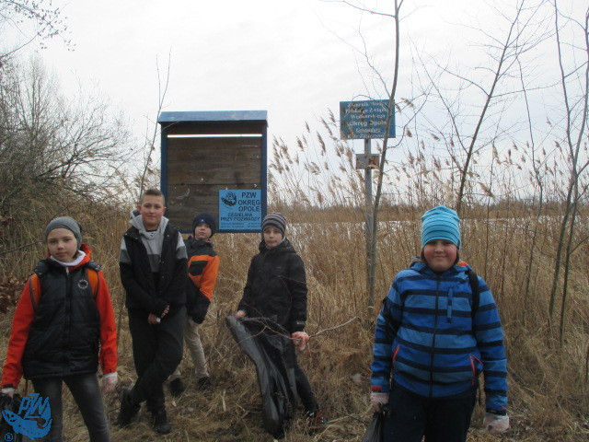
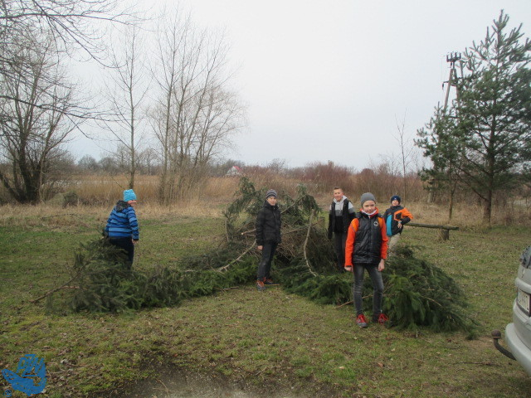
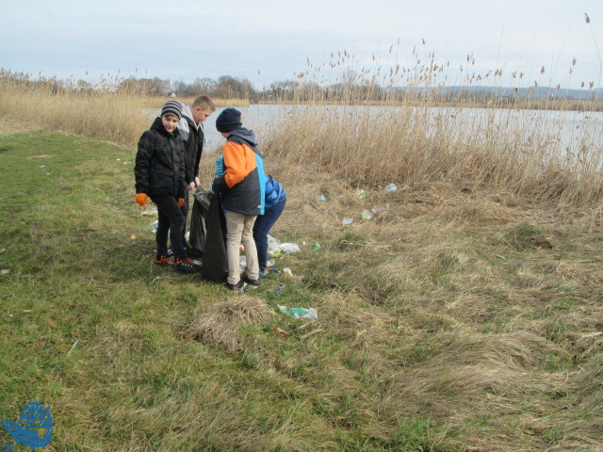
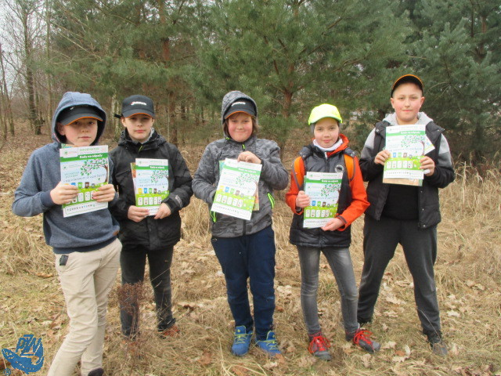
„DZIEŃ DZIECKA 2019”
W dniu 02. czerwca 2019 r., nad akwenem "Rozwadza" odbyła się coroczna impreza wędkarska z okazji
„ Międzynarodowego Dnia Dziecka”.
16. najmłodszych zawodniczek i zawodników stawiło się na zbiórkę o godz. 9.00 na stanicy wędkarskiej im. Wiesława Dubija w Rozwadzy (ogółem było Nas - ok. 65 osób- "Było Naprawdę Rodzinnie"). Młodzi adepci wędkarstwa zostali podzieleni na dwie grupy wiekowe – 0-9 lat oraz 10-13. W tych zawodach tradycyjnie już, stanowiska zostały tak przygotowane, aby większa rodzinka mogła wędkować w jednym miejscu (stanowiska 2-4 osobowe) co również zwiększyło bezpieczeństwo nad wodą najmłodszych.W trakcie zawodów każdy uczestnik otrzymał skromny (słodko - owocowy) poczęstunek na swym wylosowanym stanowisku. O godz. 10.00 nastąpił sygnał, i zaczęto połowy. Łowiono wzdręgi i płotki .... ale najważniejsza była -
ZABAWA I RADOŚĆ NAJMŁODSZYCH !!!
O godz. 12.00 komisja sędziowska przystąpiła do ważenia rybek na stanowiskach. Wszystkie ryby trafiły z powrotem do wody. Po zakończeniu ważenia, zawodnicy wraz ze swymi opiekunami i rodzinami zostali zaproszeni na teren stanicy gdzie czekał na nich poczęstunek ( hamburgerki oraz kiełbaski i inne specjały z rusztu i słoików :).

Po wędkarskich rozmowach, zabawach i posiłku nastąpiło – ogłoszenie wyników.

Zwycięzcy otrzymali puchary, medale oraz nagrody rzeczowe a pozostali uczestnicy dzięki beziteresownemu wsparciu, Naszemu sponsorowi - DANIEL,s HOME z Holandii, każdy uczestnik otrzymał wędkę oraz upominki.
Wielkie podziękowania należą się Lasom Państwowym, za przekazanie wielu publikacji, o gospodarce i opiece LP nad Naszymi Lasami, dzięki którym, dzieci dowiedziały się kto opiekuje się i dba o nasze dobro Narodowe jakim są lasy !
Na zakończenie wylosowaliśmy nagrodę niespodziankę z pośród wszystkich biorących udział w imprezie – ROWER MŁODZIEŻOWY

Zarząd Koła PZW Zdzieszowice pragnie podziękować wszystkim którzy przyczynili się do zorganizowania tej wspaniałej imprezy oraz samym dzieciom i ich opiekunom za przyjacielski i rodzinny charakter zawodów, które miejmy nadzieję zostaną w pamięci do przyszłorocznego spotkania nad wodą.
ZA „WIELKIE SERCE” – DZIĘKUJEMY :
DANIEL, s HOME - Holandia,
ZZ „KADRA” AMP o/Zdzieszowice, Fundacja Wspierania Wędkarstwa „JAXON”,
Witek LIKA " Usługi Elektryczne", Koledze Robertowi Bączkiewiczowi oraz Cenrum Informacyjnemu Lasów Państwowych i Regionalnej Dyrekcji Lasów Państwowych w Katowicach.
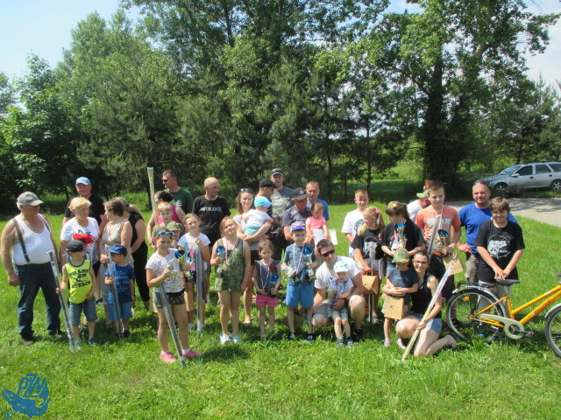
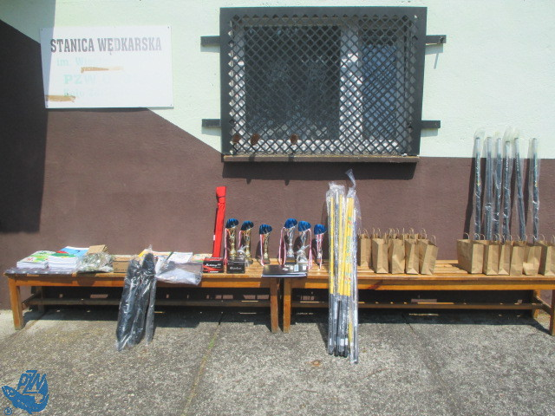
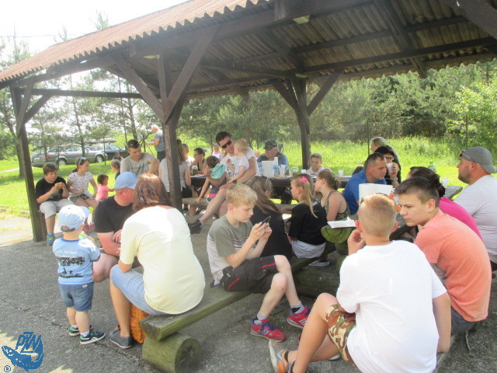
„WYCIECZKA EDUKACYJNA”
Koło PZW Zdzieszowice przy wsparciu Komisji Ochrony Wód Okręgu PZW Opole zorganizowało pieszą wycieczkę edukacyjną dla dzieci z PSP nr 1 w Zdzieszowicach.
W dniu 21. października 2019r. przy wspaniałej jesiennej pogodzie, wyruszyliśmy trasą wzdłuż rzeki Odry. Wraz z opiekunami stanowiliśmy 50-cio osobową grupę.
Pierwszą atrakcją była przeprawa przez rzekę, ręcznie napędzanym, promem, z której oczywiście nie omieszkali skorzystać szóstoklasiści.
Podczas wycieczki dzieci zapoznały się z obowiązkami strażników, które nie tylko ograniczają się do ochrony wód, ale również do ochrony środowiska naturalnego.
Teren Krajobrazu Chronionego „Łęg Zdzieszowicki”, w którym znajdują się pozostałości dawnego koryta rzeki Odry idealnie nadaje się do edukacyjnego charakteru takich wycieczek. Prezes Koła PZW Zdzieszowice zapoznał dzieci z miejscem, który jest chroniony oraz
z budową lasu i ciekawostkami przyrodniczymi związanymi z ogólnym życiem „lasu”.

Uczestnicy wyprawy zostali zapoznani z krótkim rysem dawnego przebiegu meandrów rzeki Odry, gdzie po intensywnym spacerze leśnymi ścieżkami, wkroczyli na teren starorzecza rzeki Odry w m. Mechnica.
Nadmienić warto, iż starorzecze w Mechnicy jest, w okresie zimowym, miejscem odbywania tarła wielu gatunków ryb „na co dzień” żyjących w Odrze, poruszony został także aspekt ochrony ryb w okresie godowym przez służby odpowiedzialne za ochronę takich miejsc zwanych – „tarliskami”.

Na zakończenie naszej wycieczki zorganizowaliśmy ciepły posiłek w postaci ogniska z pieczeniem kiełbasek nad odrą, przy przeprawie promowej zdzieszowickiego promu.
Po pysznych kiełbaskach, przeprowadziliśmy mały konkurs z wiedzy o ochronie środowiska, po którym nagrodziliśmy wszystkich, folderami i gadżetami które ufundowało Nadleśnictwo Strzelce Opolskie.
Dziękujemy wychowawcom klasy trzeciej i szóstej za poparcie naszej inicjatywy i pomoc w jej realizacji.
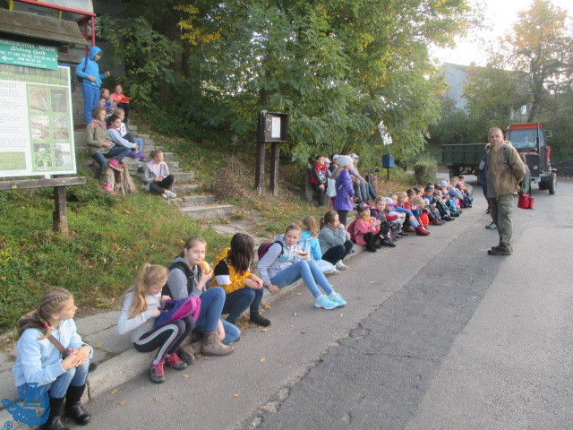
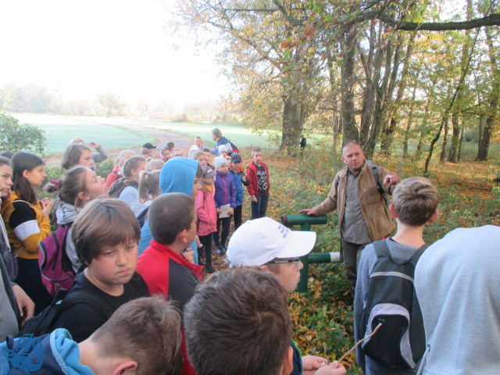
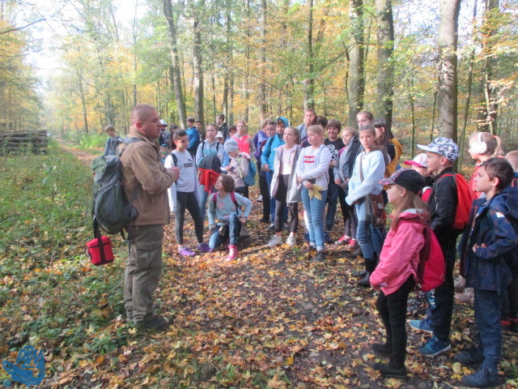
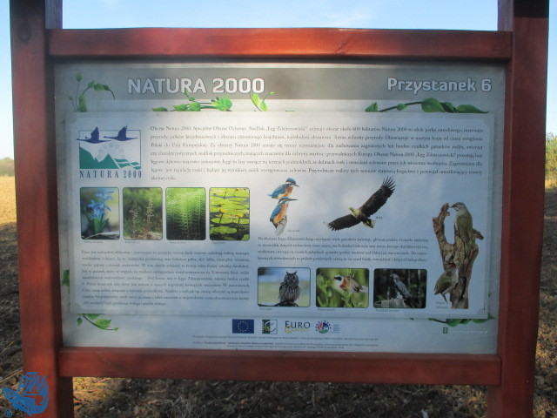
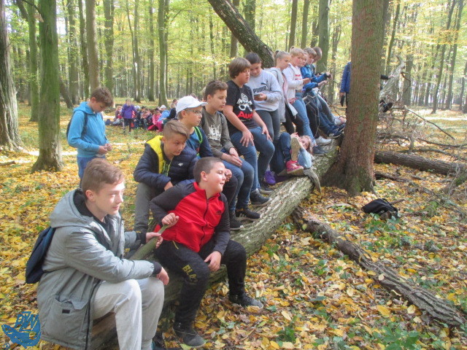
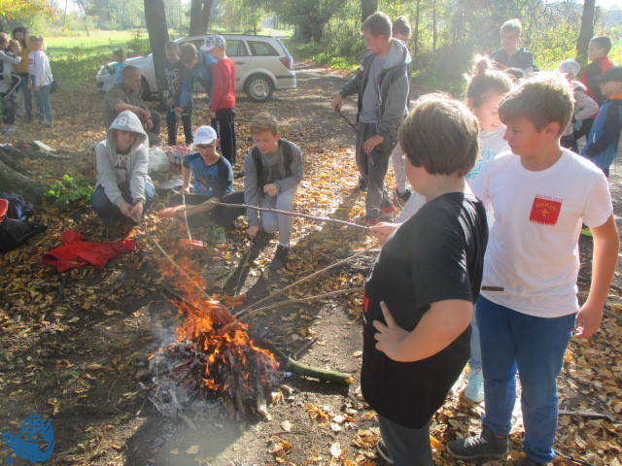
„SZKÓŁKA WĘDKARSKA”
W dniu 16. Listopada 2019 r. o godz. 12. , zorganizowaliśmy ostatnie w tym sezonie zajęcia w ramach naszej „Szkółki Wędkarskiej”. Spotkanie przeprowadziliśmy na terenie akwenów w Rozwadzy. Młodzież zapoznała się z metodą spinningową. Więc do wody „trafiły” przynęty –od paprocha do mega woblerów. Choć silny wiatr troszeczkę przeszkadzał w rzutach, młodzież z zachwytem próbowała wszystkich dostępnych w naszych pudełkach wabików.
Po grillowaniu w porze obiadowej na terenie stanicy wędkarskiej i paru godzinach nad wodą uczestnicy spotkania nie zamierzali wracać do domów. Po uzgodnieniu z opiekunami, zorganizowaliśmy więc wieczorne ognisko z pieczeniem kiełbasek.
Zajęcia wraz z ogniskiem zakończyliśmy o godzinie 19. !
Nasza wędkarska młodzież zadowolona z zajęć, czeka już, na nowe spotkanie w przyszłym sezonie wędkarskim nad naszymi wodami.
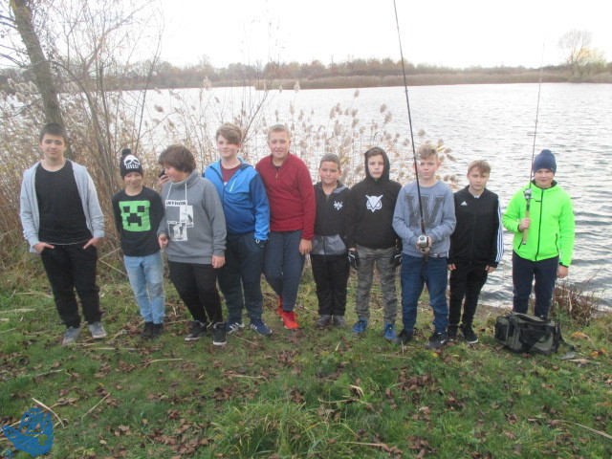
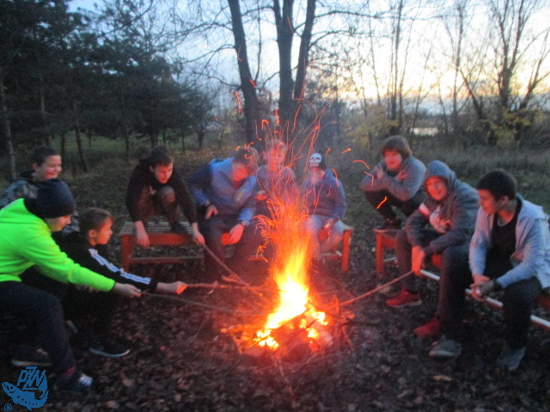
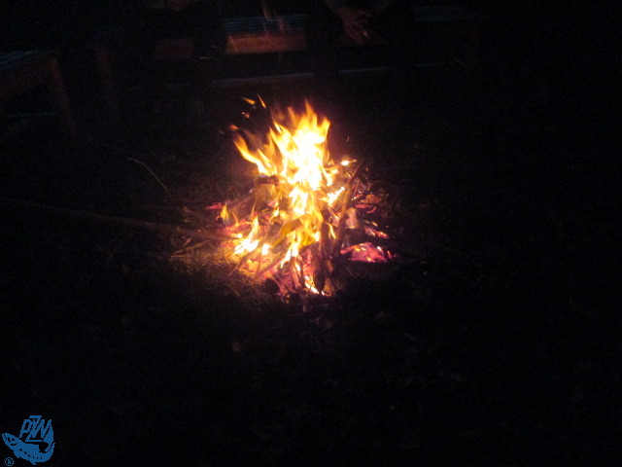
Należy również wspomnieć o dzieciach i młodzieży które chętnie startują w zawodach organizowanych przez nasze koło. Nawet podczas nocnych zawodów, dzielnie, i z wielką ochotą towarzyszą swoim rodzicom, wujkom czy dziadkom.
DO ZOBACZENIA ZA ROK !!!

